25.11.2020

**Dokument Projektowy**

**Ogólny opis projektu informatycznego:**

Projekt ma na celu stworzenie aplikacji do obsługi mikrokontrolerów za pośrednictwem telefonu z systemem android. Głównym założeniem jest możliwość tworzenia własnych układów przycisków z ich pełną konfiguracją. Komunikacja między urządzeniami ma się odbywać za pośrednictwem transmisji bluetooth.

**Motywacja i cel powstania projektu:**

Chęć utworzenia uniwersalnego pilota do sprzętu elektronicznego, który będzie konfigurowalny i łatwy w obsłudze dla osób zainteresowanych tworzeniem własnych interfejsów sterujących.

**Przedział czasowy jaki będzie konieczny do realizacji projektu:**

Przewidywany przedział czasowy do realizacji wymaganych komponentów w projekcie to od 25 lutego do 22 czerwca 2021 r.

**Spis członków projektu wraz z ich zakresem obowiązków oraz listą zadań jakie wykonali w cyklu pracy nad projektem:**

* Szymon Sala (project leader/DevOps/engineer/tester)
* Maciej Rydzak (engineer/tester)
* Przemysław Sałek (front-end engineer/tester)
* Aleksander Pitucha (back-end engineer)
* Janek Starosta (engineer)

**Opis kroków milowych (milestone: 2-3 mce), epików (2-4 tyg) oraz tasków / historyjek / podzadań wykonywanych w ramach historyjek (1 sprint):**

* Tworzenie dokumentacji i wybór środowisk potrzebnych do stworzenia aplikacji
  + Dokumentacja opisowa
    - zaprojektowanie GUI aplikacji
    - analiza projektu (MoSCoW)
  + Dokumentacja techniczna
    - diagram klas
    - diagram sekwencji
  + Wybór i zapoznanie się z narzędziami pracy
    - Utworzenie i konfiguracja repozytorium
    - Wybór środowisk i technologii
    - Zapoznanie z technologiami (czytanie dokumentacji, poradniki)
* Zaplanowanie przebiegu powstawania projektu
  + Jira
    - Plan projektu
    - Rozplanowanie workflow
  + Stworzenie i uszczegółowienie diagramów
    - diagram stanów
    - uszczegółowienie diagramów
  + Dostosowanie środowisk
    - Instalacja wymaganych środowisk
    - Konfiguracja środowisk
* Stworzenie podstawowych funkcjonalności
  + Tworzenie GUI aplikacji
    - konfiguracja środowiska dev
    - zaprojektowanie poszczególnych okien w aplikacji
    - oskryptowanie interfejsu
  + Komunikacja Bluetooth
    - HC 06 - moduł Bluetooth(konfiguracja środowiska testowego)
    - Program (metoda/metody) przeznaczony do wysyłania / odbierania sygnałów Bluetooth

**Opis i motywacja dla wyboru technologii wykorzystywanych w projekcie:**

* Android Studio - Jedno z najpopularniejszych narzędzi do tworzenia aplikacji na androida z dużą ilością poradników.
* SQLite - Polecana baza danych dla androida.
* StarUML - Znajomość oprogramowania przez program studiów.
* IDE Arduino - Dedykowane środowisko do obsługi Arduino

**Dokumentacja techniczna:**

1. diagramy klas:

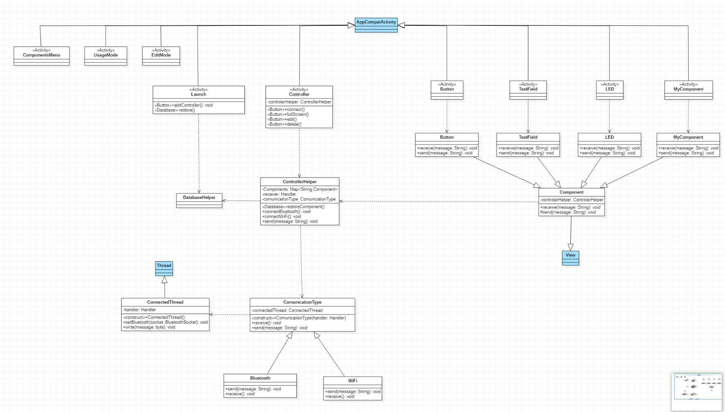

1. diagramy stanów:
2. diagramy sekwencji dla głównych funkcjonalności:

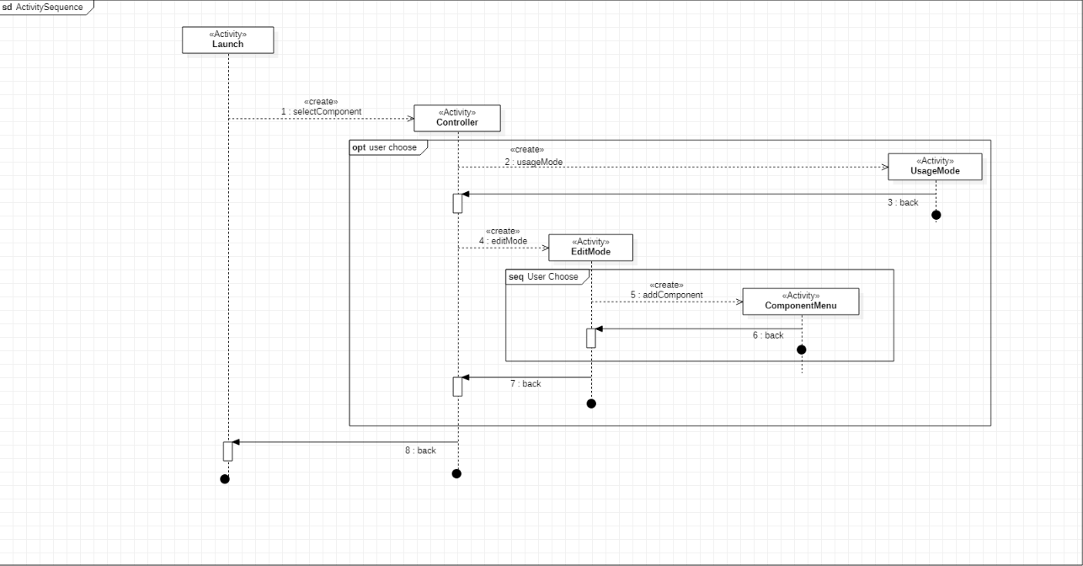

1. zrzuty ekranu poszczególnych części GUI z opisem workflow interfejsu graficznego:

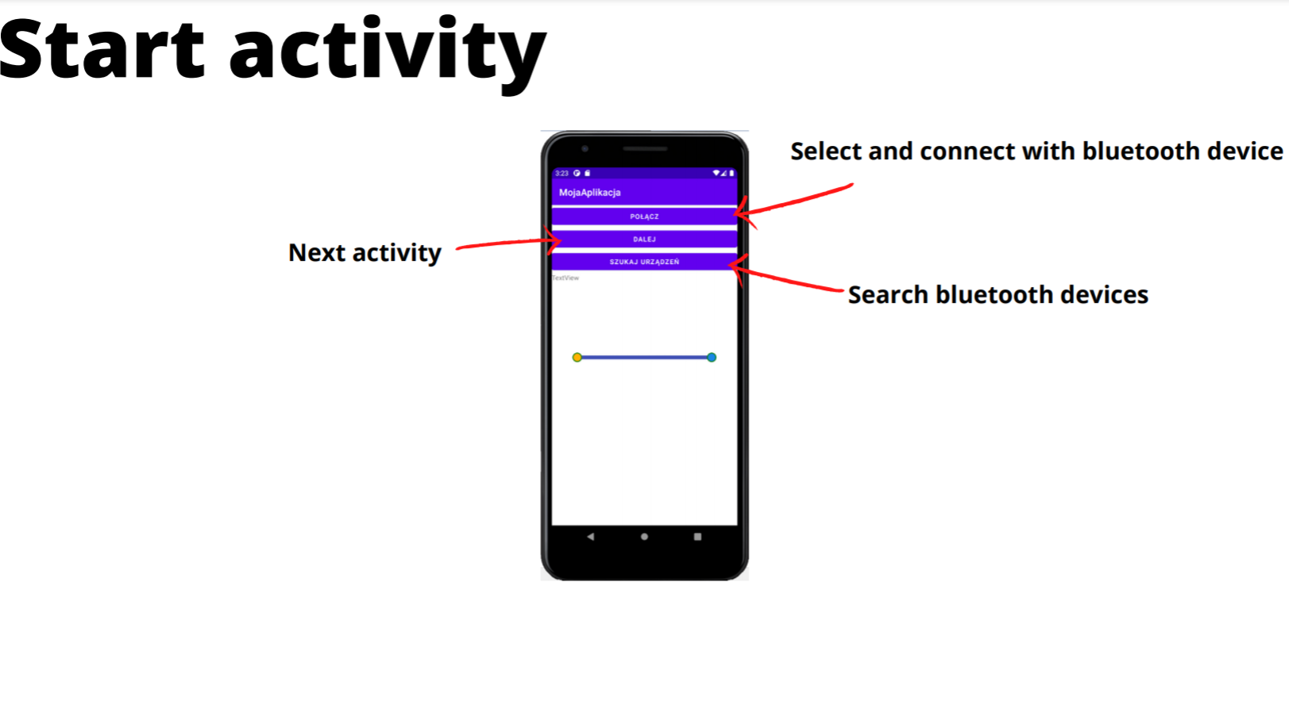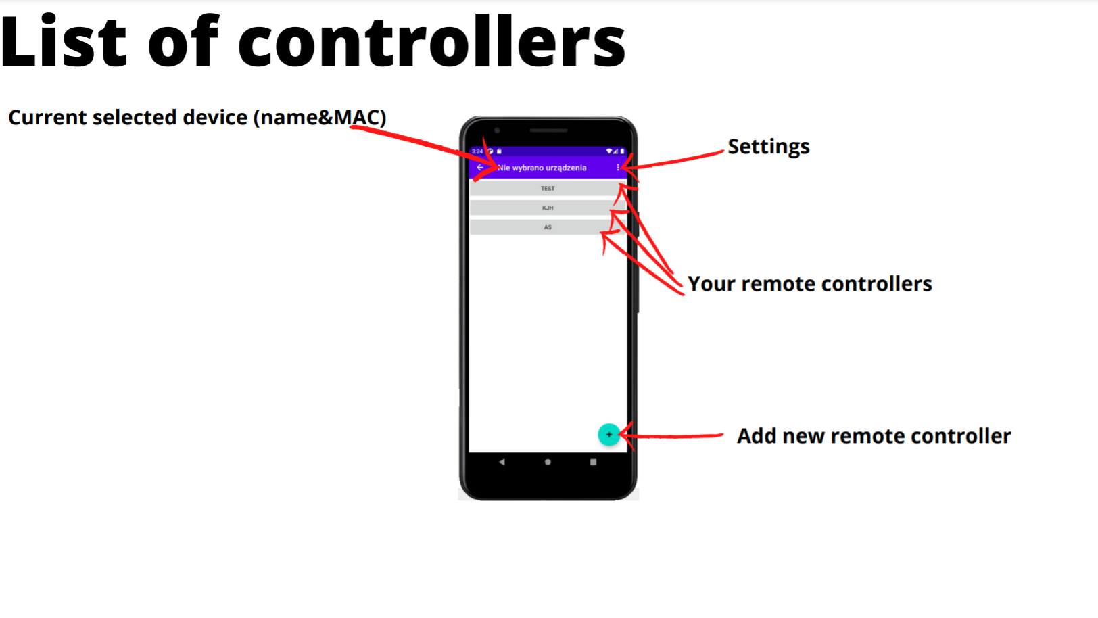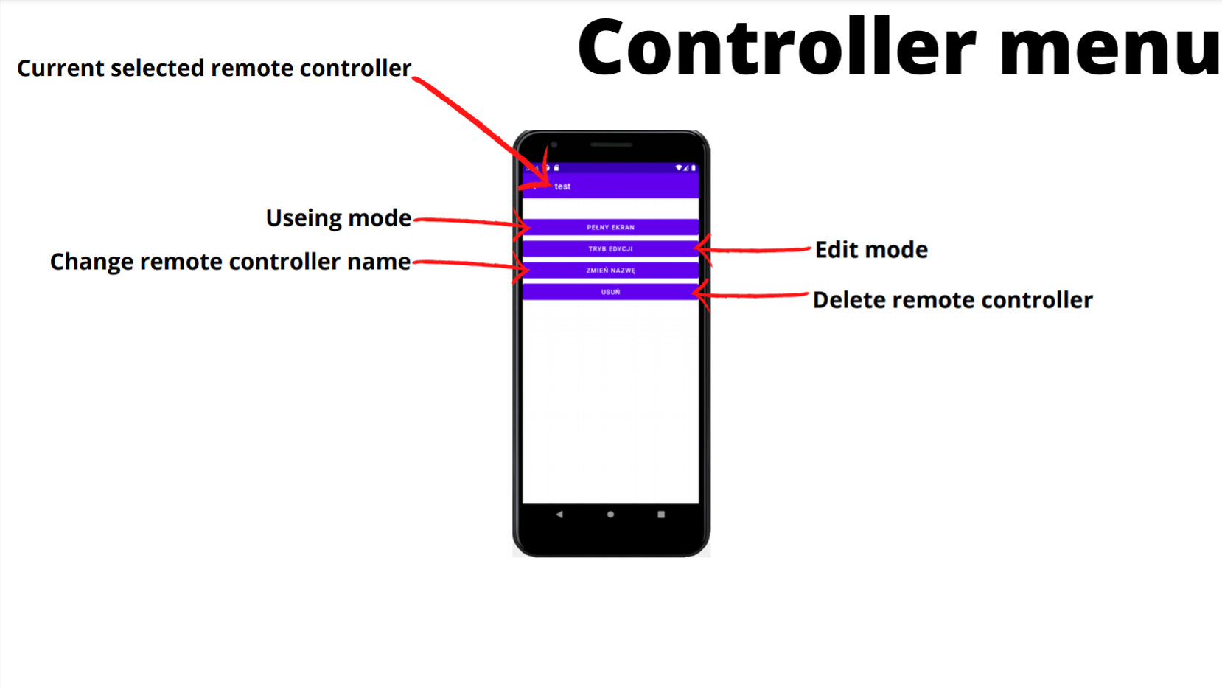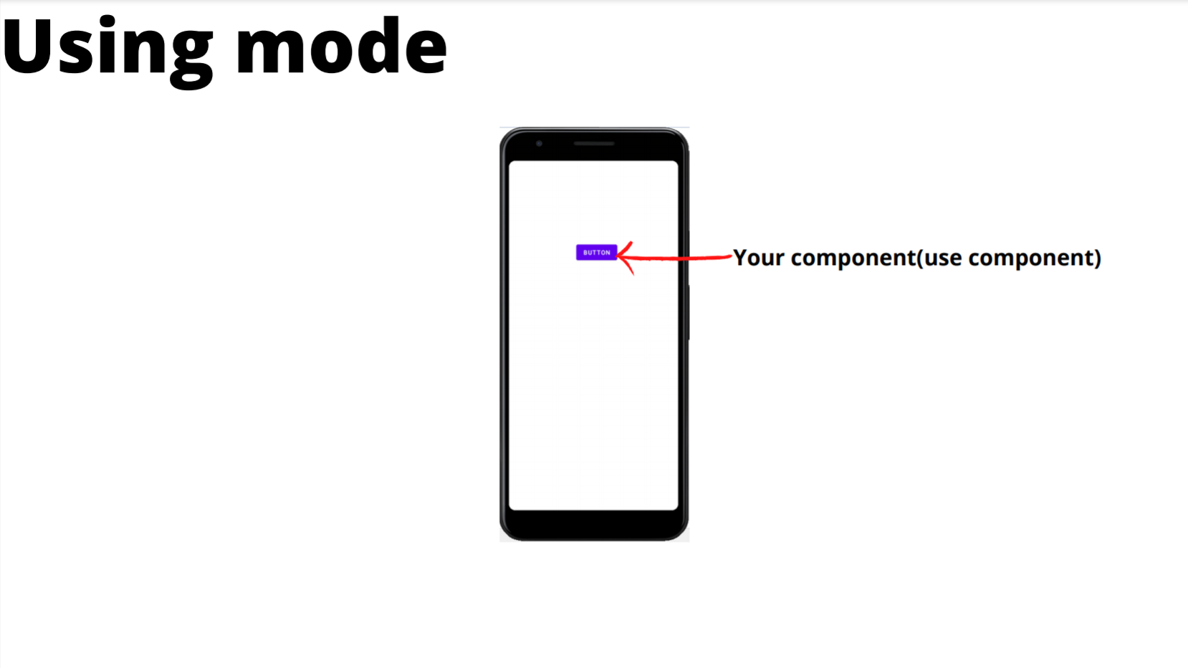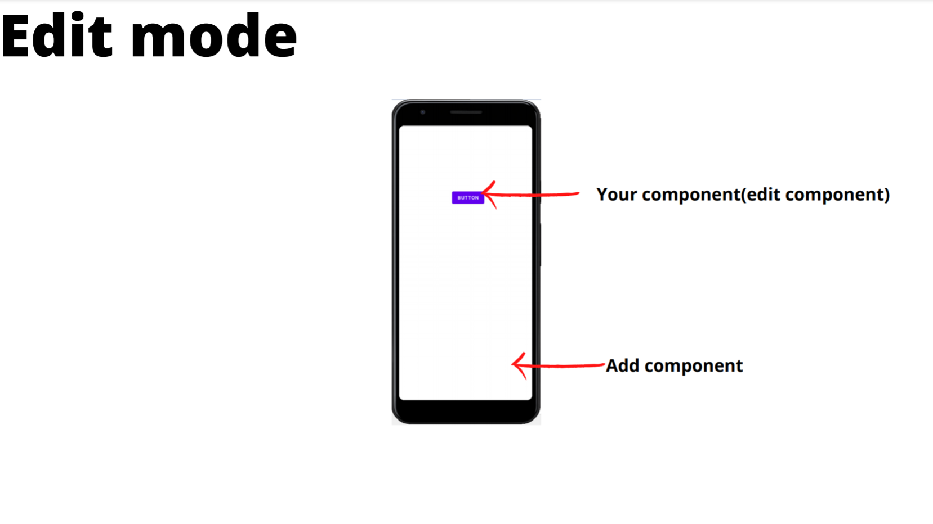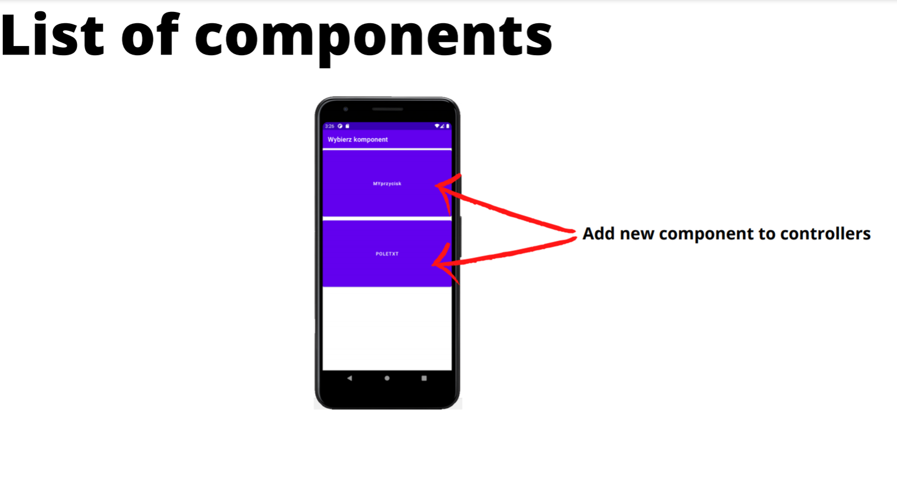

**Opis infrastruktury sprzętowej / zasobów wykorzystywanych w projekcie (powiązane z wykorzystywanymi technologiami):**

* PC - Android Studio, Android Emulator
* Smartphone z systemem android - Android Studio
* Arduino - IDE

**Opis stosowanych środowisk w cyklu rozwoju projektu:**

* Dev - Android Studio
* PreProd - Android Emulator
* PROD - Smartphone z systemem android

**Szymon Sala**

**Aleksander Pitucha**

**Przemysław Sałek**

**Maciej Rydzak**

**Jan Starosta**